Оплата коммунальных услуг в адрес ОАО «СГРЦ» в «Интернет-банке» «Ставропольпромстройбанк-ОАО» для физических лиц.

- Зайдите на официальный сайт «Ставропольпромстройбанк-ОАО»;
- Нажмите на ссылку «Интернет-банк»;
- Далее, выберете раздел: «Для физических лиц»;
- Выполните вход в Интернет-банк: введите логин и пароль;
- В разделе «Платежи» выберете «Оплата услуг»;
- Из предложенных услуг выберете «Коммунальные услуги»;
- Под строкой поиска выберете «Ставропольский городской расчетный центр, платные услуги, - Ставрополь, справа от названия слово «Оплатить»;

Образец платежного документа ОАО «СГРЦ»

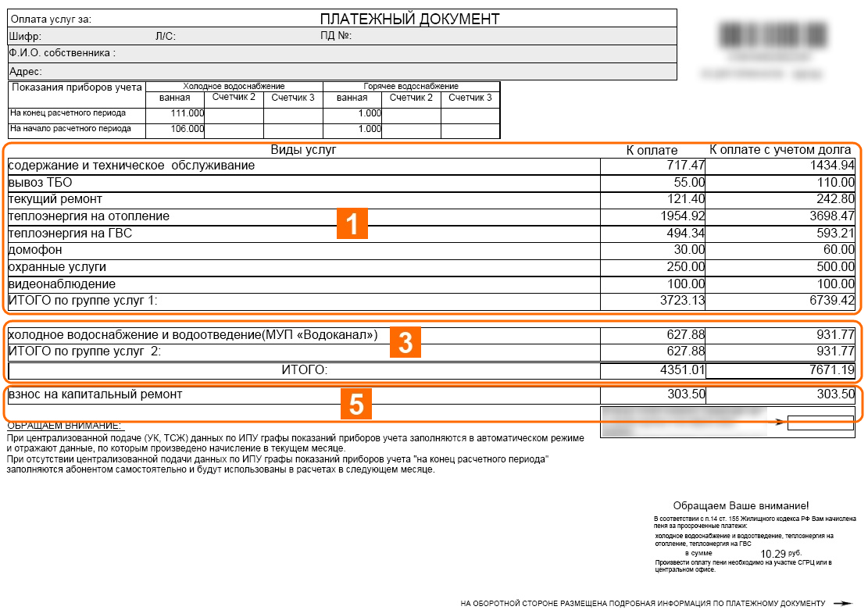


Сумма к оплате за жилищно - коммунальных услуги;

Сумма к оплате за холодное водоснабжение и водоотведение(МУП Водоканал);

Сумма к оплате по услуге «взнос капитальный ремонт»;

!!!Оплата «Взнос на капитальный ремонт» , «холодное водоснабжение и водоотведение(МУП Водоканал)» производится отдельно от остальных услуг . Для произведения оплаты по данным услугам Вам необходимо выбрать соответствующий пункт меню.
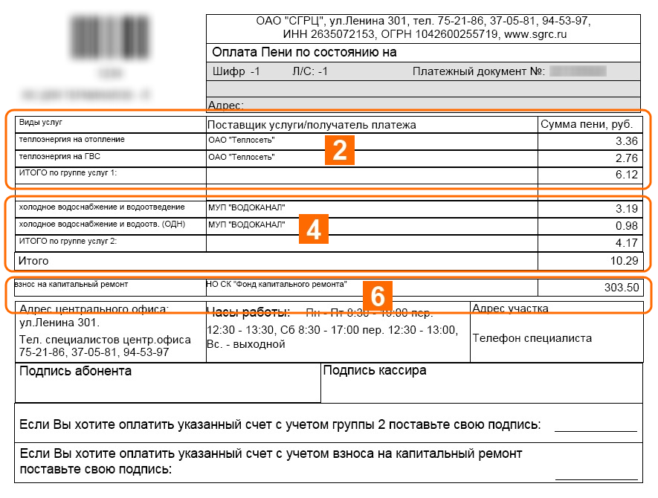
Образец платежного документа ОАО «СГРЦ» по пене


Сумма к оплате за жилищно - коммунальных услуги ;

Сумма к оплате за холодное водоснабжение и водоотведение(МУП Водоканал);

Сумма к оплате по услуге «взнос капитальный ремонт»;

!!!Оплата «Взнос на капитальный ремонт» , «холодное водоснабжение и водоотведение(МУП Водоканал)» производится отдельно от остальных услуг . Для произведения оплаты по данным услугам Вам необходимо выбрать соответствующий пункт меню.

- Введите лицевой счет (для терминалов), «Далее»;
- Укажите сумму платежа, «Далее»;
- Появится окно «1 платеж на подтверждении»;
- Нажмите кнопку «Получить пароль»
!!!Никогда и никому не сообщайте свои пароли для подтверждения операций в Интернет-банке;
Эта информация известна только Вам;
Никто, в том числе сотрудники банка, не вправе запрашивать Ваши пароли!!!;
- Введите пароль, который для подтверждения придет в виде SMS на мобильный телефон;
- Появится окно «1 платеж успешно отправлен в банк. Состояние обработки можно увидеть в разделе «История операций»»;
- Нажав на строку «История операций», можно сразу увидеть статус платежа в столбце «Состояние»;
- Статус платежа также можно просмотреть в разделе «Мои операции», «История операций»;

